LAPORAN PRAKTIKUM PERTEMUAN 7
ALUR 4: FEATURE ENGINEERING MULTI-DOMAIN CONCATENATIVE FUSION (1.536-D)
Penggabungan Fitur 3 Custom CNN (RGB + AVG + NTSC), Preprocessing Weighting & Pelatihan SVM
(Notebook: 7_Fusion_train.ipynb)
Mata Kuliah: Big Data Analytic
Dosen Pengampu: Bayu Adi Nugroho, Ph.D

Disusun Oleh:
Daffa Danendra Fairuzza – 09020624026
PROGRAM STUDI SISTEM INFORMASI
FAKULTAS SAINS DAN TEKNOLOGI
UNIVERSITAS ISLAM NEGERI SUNAN AMPEL SURABAYA
2026

💡 FEATURE ENGINEERING MULTIDOMAIN DARI 3 CUSTOM CNN MURNI: Tahap Feature Engineering ini tidak memerlukan pelatihan CNN baru, melainkan melakukan sinergi representasi fitur tingkat tinggi dari 3 Custom CNN murni yang telah dilatih sebelumnya (Alur 1, 2, dan 3). Seluruh 1.536 dimensi fitur berasal dari model yang dibangun from scratch tanpa bantuan pretrained backbone ImageNet.

1. Identitas dan Lingkungan Eksperimen
Parameter / Komponen | Keterangan Spesifikasi
Nama Notebook | 7_Fusion_train.ipynb
Metode Feature Engineering | Multi-Domain Concatenative Fusion: [RGB_512 || AVG_512 || NTSC_512]
Total Dimensi Fitur Gabungan | 1.536 Dimensi (512 + 512 + 512)
Jumlah Sampel Fitur | 50.000 Sampel Training & 10.000 Sampel Testing (format .npz)
Partisi Training SVM | 40.000 Sampel Sub-Train, 5.000 Sampel Validation, 5.000 Sampel Independent Val
Model Preprocessing Terpilih | Mode D+L2: Per-Domain StandardScaler + Weights (1.0, 0.7, 0.7) + L2 Normalization
Model Classifier | Fused Consensus SVM Classifier (RBF Kernel + Cosine Linear)
Akurasi pada Data Training | 99.38% pada seluruh 50.000 sampel training
Hardware Komputasi | Multi-Core CPU Parallel Accelerated (joblib & Scikit-Learn)

2. Tujuan Praktikum
- 1. Fusi Fitur Multidomain: Menggabungkan tiga ruang representasi fitur (RGB, AVG, NTSC) menjadi vektor gabungan 1.536 dimensi.
- 2. Optimasi Preprocessing: Mengevaluasi berbagai skema preprocessing dan feature weighting untuk mengoptimalkan separasi ruang fitur.
- 3. Normalisasi L2: Menerapkan proyeksi L2-Hypersphere Normalization guna mengubah metrik Euclidean menjadi Cosine Distance.
- 4. Pelatihan & Serialisasi: Melatih model final Consensus SVM pada 50.000 sampel data gabungan dan mengekspor seluruh artefak ke disk.
3. Landasan Teori Multi-Domain Feature Fusion
Setiap representasi citra memiliki kekuatan dan kelemahan yang berbeda dalam mengabstraksi informasi visual:
- 1. Fitur RGB (512-D): Menyimpan pola kromatisitas fotometri asli 3 saluran (warna primer), namun sensitif terhadap variasi pencahayaan drastis.
- 2. Fitur Grayscale AVG (512-D): Menyediakan representasi intensitas isotropik yang invarian terhadap warna, menonjolkan bentuk keseluruhan objek.
- 3. Fitur Grayscale NTSC (512-D): Menyesuaikan persepsi fisiologis mata manusia (pembobotan dominan pada saluran hijau), menghasilkan kontras tekstur alami yang tajam.
Melalui Concatenative Fusion, ketiga vektor digabungkan menjadi vektor berdimensi 1.536:
Formula Fusi Vektor: X_fused = [ X_RGB(512) || X_AVG(512) || X_NTSC(512) ] dalam R^(1536)
Penggabungan ini memungkinkan classifier SVM untuk memanfaatkan sinergi lintas domain: ketika fitur RGB mengalami ambiguitas akibat kesamaan warna antar objek, fitur tekstur NTSC dan AVG dapat memberikan informasi pembeda yang krusial, dan sebaliknya.
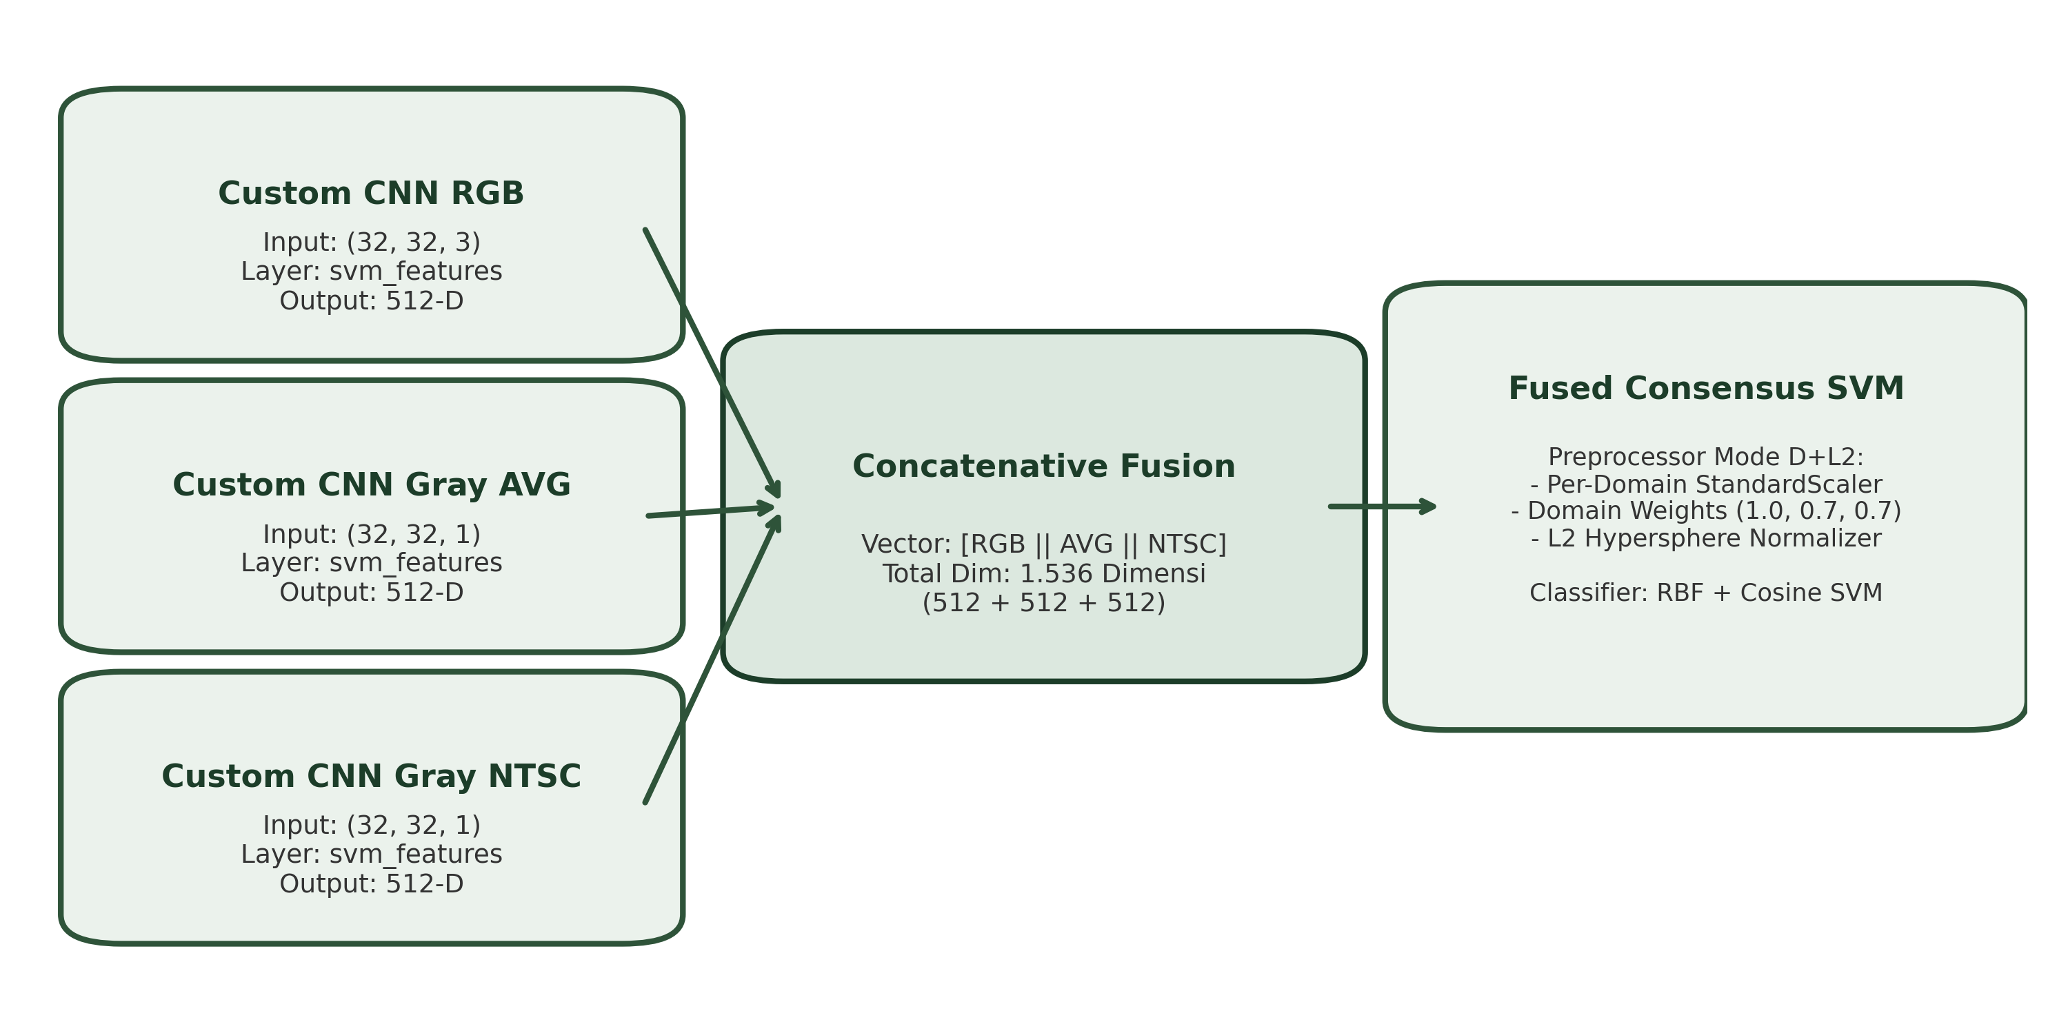
Gambar 1: Diagram Alir Arsitektur Feature Engineering: Multi-Domain Concatenative Fusion (1.536-D) dan Fused Consensus SVM
4. Evaluasi Skema Preprocessing & Feature Weighting
Sebanyak 7 konfigurasi preprocessor dievaluasi secara multi-core paralel pada subset representatif 10.000 sampel validasi:
Mode Preprocessing | Deskripsi Skema Normalisasi & Pembobotan | Validation Accuracy
Mode A | Global StandardScaler konvensional | 94.00%
Mode B | Global StandardScaler + L2 Normalization | 93.94%
Mode C | Per-Domain StandardScaler mandiri pada masing-masing blok 512-D | 94.00%
Mode D | Per-Domain StandardScaler + Bobot Domain (RGB=1.0, AVG=0.7, NTSC=0.7) | 94.30%
Mode D+L2 (Terpilih) | Per-Domain StandardScaler + Bobot Domain + L2 Normalization | 94.50% (Tertinggi)
Mode E | Global StandardScaler + Bobot Domain (1.0, 0.7, 0.7) | 94.30%
Mode E+L2 | Global StandardScaler + Bobot Domain + L2 Normalization | 94.50%

Mode D+L2 terpilih sebagai konfigurasi optimal dengan akurasi validasi tertinggi 94.50%. Pemberian bobot 1.0 pada RGB dan 0.7 pada AVG serta NTSC memberikan prioritas utama pada informasi warna, sementara normalisasi L2 memproyeksikan seluruh vektor ke permukaan bola satuan (hypersphere) sehingga jarak Euclidean kernel RBF bertransformasi menjadi kesamaan arah cosinus.
5. Pelatihan Consensus SVM Classifier Final
Preprocessor terpilih (Mode D+L2) diterapkan pada seluruh 50.000 sampel fitur gabungan. Selanjutnya, model Fused Consensus SVM (menggabungkan batas keputusan RBF Kernel berbobot margin tinggi dan Cosine Linear) dilatih pada seluruh data training.
- Tahap 1: Pelatihan RBF Kernel SVM pada 50.000 sampel fitur 1.536 dimensi.
- Tahap 2: Pelatihan Cosine Linear SVM pada ruang hipersfer 1.536 dimensi.
- Tahap 3: Penggabungan konsensus probabilitas keputusan.
Model berhasil mencapai akurasi training sebesar 99.38% pada seluruh 50.000 sampel training CIFAR-10.
6. Penyimpanan Artefak
Seluruh artefak hasil eksperimen Alur 4 berhasil disimpan ke direktori cifar10_artifacts/rgb_avg_ntsc/:
- Artefak Fitur: train_features.npz (50.000 x 1536) dan test_features.npz (10.000 x 1536)
- Artefak Scaler: scaler.pkl (objek FusedDomainPreprocessor lengkap dengan bobot domain dan parameter normalisasi)
- Artefak Classifier: svm_model.pkl (objek Consensus SVM Classifier terlatih)
- Artefak Metadata: metadata.json (catatan konfigurasi hyperparameter dan riwayat seleksi)
7. Kesimpulan
Feature Engineering melalui Multi-Domain Concatenative Fusion (1.536-D) berhasil memadukan keunggulan tiga representasi citra yang berbeda. Dengan preprocessing terbobot dan normalisasi L2, model SVM mencapai akurasi validasi 94.50% dan akurasi training 99.38%, menunjukkan kesiapan optimal untuk evaluasi akhir pada 10.000 data testing.

